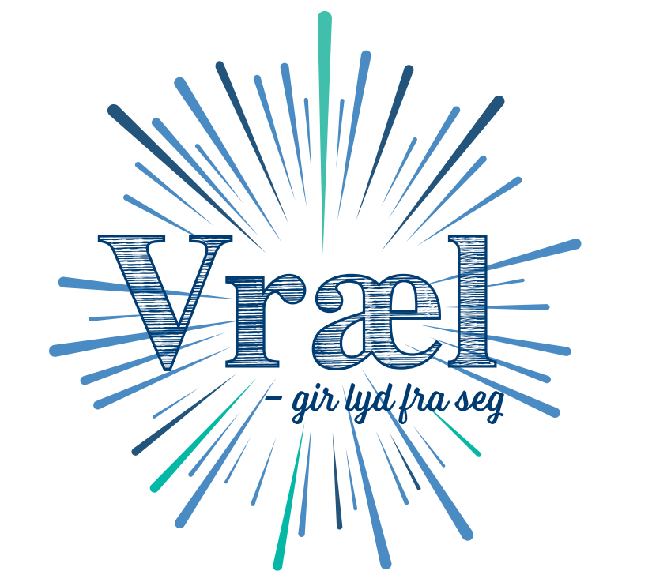
Vi gleder oss til å høre deg på Romerike sangfestival 2019.

Her kommer en del informasjon om musikkprogrammet under festivalen.

Mellom klokka 11:00 og 11:15, ber vi om at en eller to representanter fra koret (ikke hele koret, vær så snill) kommer til konsertsalen og tar en titt på podiet samt tar en kjapp prat med en av inspisientene som dere vil treffe der. Hvis dere trenger en bestemt plassering av musikkinstrument, notepult til dirigent eller annet, husk på å gi beskjed om det. Dersom koret ikke ankommer Gjerdrum kulturhus innen klokka 11:00, vær vennlig å gi oss beskjed på forhånd slik at vi kan avtale en annen tid for dette. Det må uansett skje senest innen klokka 12:00.

Mellom klokka 11:15 og 12:25 har dere fått tildelt tjue minutter til innsynging/oppvarming i et av tre lokaler i Gjerdrum kulturhus. De tre rommene er merket tydelig.

Solheimstua
11:15 - 11:35 Kor i Lia
11:40 - 12:00 Lørenskog mannskor
12:05 - 12:25 Nes bygdekor

Vestybystua
11:15 - 11:35 Romerike vokalensemble
11:40 - 12:00 Nannestad kammerkor

Frivilligsentralen
11:15 - 11:35 Skjetten Dur & Moll
11:40 - 12:00 A Cantus
12:05 - 12:25 Vræl

Under festivalen blir det to konserter i Høyenhall (konsertsalen)

Den første konserten begynner klokka 13:00. Under denne konserten synger
- Romerike vokalensemble
- Skjetten Dur & Moll
- Kor i Lia

Deretter blir det en god lunsjpause - selvsagt kan du få kjøpe mat og drikke i kulturhuset.

Den andre konserten foregår fra klokka 15:00. Under denne konserten synger
- A cantus
- Vræl
- Lørenskog mannskor
- Nannestad kammerkor
- Nes bygdekor

Vi ber dere forberede et musikkprogram med varighet på maksimalt 18 minutter. Vi kommer til å trykke et program for konsertene og ber dere derfor sende oss en oversikt over sangene dere kommer til å framføre under festivalen. Oversikten må for hver sang inneholde:

- Tittel
- Rettighetshavere (komponist, tekstforfatter, arrangør)
- Hvorvidt dere skal bruke instrumentalakkompagnement - og hva slags akkompagnement dere skal bruke
- Hvorvidt det er solist(er) i den aktuelle sangen - hvor mange de er og hvorvidt de skal synge eller spille instrumenter

Til programmet ønsker vi oss også navn på musikalsk leder/dirigent for koret deres, samt navn på eventuelle akkompagnatør(er) og solist(er).

Det vil også være fint om dere kan sende oss beskjed om når koret ble stiftet og hvor dere har korøvelsene deres (ikke nødvendigvis eksakt rom dere øver i, men hvilket sted i Akershus dere “hører hjemme”).

Send oss all denne informasjonen innen 23. mars.

Hvis vi har spørsmål om musikkprogrammet dere skal framføre, tar vi kontakt når det nærmer seg festival.

Vennlig hilsen
Akershus sangerforum
Vræl (teknisk arrangør)

